**NENE HATUN MESLEKİ TEKNİK ANADOLU LİSESİ**

**2024-2025 EĞİTİM –ÖĞRETİM YILI**

**PANSİYON KAYIT TAKVİMİ**

|  |  |
| --- | --- |
| **SÜREÇ** | **TARİH** |
| Pansiyon Başvurularının Duyurulması | 01 Temmuz 2024 |
| LGS yerleştirme sonuçlarının açıklanması | 22 Temmuz - 16 Ağustos 2024 |
| **Pansiyon Başvurularının Alınması** | **19– 23 Ağustos 2024** |
| Pansiyon Başvurularının Değerlendirilmesi ve sonuçların ilanı | 26 Ağustos 2024 |
| Kayıt hakkı kazananların pansiyona yerleşmesi | 08 Eylül 2024 |
| 2024-2025 eğitim yılının başlaması | 09 Eylül 2024 |
| ***AÇIKLAMA:*** *Okulumuz pansiyonuna öğrenci yerleştirmeleri 17/10/2017 tarihli 2016/9487 sayılılı Bakanlar kurulu kararı. 03/09/3023 tarihli 7559 sayılı Cumhurbaşkanlığı kararı uyarınca Milli Eğitim Bakanlığına Bağlı Resmi Okullarda Yatılılık, Bursluluk, Sosyal Yardımlar ve Okul Pansiyonları Yönetmeliği hükümlerine göre yapılmaktadır* | |

**Ö N E M L İ N O T L A R (Lütfen Okuyunuz…)**

1. 2024-2025 Eğitim Öğretim Yılı **9 Eylül 2024 Pazartesi** günü başlayacaktır.
2. Pansiyon başvuruları, **19-23 Ağustos 2024 tarihleri** arasında yapılacaktır.

# Pansiyon başvuruları öğrenci velisi tarafından yapılacaktır. (Öğrencinin anne ya da babasından başka birinin veli olabilmesi için hukuki belge Vekaletname, Vasi Belgesi olması gerekmektedir.)

1. **Eksik bilgi ve belgeyle yapılan başvurular kesinlikle kabul edilmeyecektir.**
2. Belgelerinde **eksiklik olan** ve **belirtilen tarihten sonra** yapılan başvurular dikkate ve değerlendirmeye alınmayacaktır.

# Pansiyona başvuru evrakları kesin kayıt olarak sayılmamaktadır.

1. Başvuru evrakları içerisinde beyan edilen bilgi ve belgelere ilişkin her türlü sorumluluk veliye aittir. Eksik bilgi ve yanlış beyanın hukuki veya cezai sorumluluğu veliye aittir

**OKULUMUZ PANSİYONUNA KAYIT İÇİN İSTENEN BELGELER**

**A – Parasız Yatılılık İçin İstenecek Belgeler :**

1. Parasız Yatılılık **Müracaat Dilekçesi**.
2. Pansiyon Önkayıt / Başvuru bilgi formu.
3. “Yatılı okumasına engel olacak bir hastalığının bulunmadığına” dair AİLE HEKİMİNDEN alınacak sağlık raporu ve kan grubunu gösteren belge.
4. Öğrencinin bir önceki öğretim yılında okul değiştirme cezası almadığına dair yazı
5. Aile Nüfus Kayıt Örneği (e-devletten)
6. Öğrenci Ailesinin Maddi Durumunu Gösteren Beyanname (Ek – 1) (Öğrenci ailesinin 2023 yılına ait yıllık gelir toplamından fert başına düşen net miktarı 139.500,- TL’yi aşmamalıdır)

*Anne ve babanın 2023 yılı maaş durumunu gösteren kurum amirinin onayladığı belge.

*Çalışmayanlar için SGK kayıt belgesi.

*Aile, gelirini belge ile beyan etmek zorundadır.

*Ailenin tüm gelirleri (prim, ek ders ücreti, emekli ikramiyesi, promosyon, fazla mesai, kira geliri vb) beyan edilmek zorundadır.

YATILI ÖĞRENCİLERİN YANLARINDA BULUNDURMASI TAVSİYE EDİLEN MALZEME:

* Pijama veya gecelik
* El havlusu ile banyo havlusu veya bornoz
* En az bir çift yumuşak tabanlı oda terliği
* En az bir çift kaymayan tabanlı banyo terliği
* Okul kurallarına ve mevsime uygun kıyafetler ve ayakkabılar
* Kişisel temizlik malzemeleri (diş fırçası, diş macunu, tarak, tıraş malzemesi, tırnak makası, tuvalet kâğıdı, şampuan, duş jeli, vb)
* En az 12 adet elbise askısı
* Öğrencinin düzenli kullanması gereken ilaçlar (raporu ile birlikte getirilecek ve okul hemşiresine kayıt yaptırılarak teslim edilecektir)
* 1 adet dolapları için asma kilit
* Odalarda saç kurutma makinesi ve tıraş makinesi dışında elektrikli alet kullanılması yasaktır. Öğrencilerimizin yanlarında kahve makinesi, su ısıtıcı, saç düzleştirici vb malzemeyi KESİNLİKLE GETİRMEMELERİ gerekmektedir.
* Tablet veya diz üstü bilgisayar bulundurmak isteyen öğrenciler, güvenliğinden kendileri sorumlu olacaklardır.

#### NENE HATUN MESLEKİ VE TEKNİK ANADOLU LİSESİ MÜDÜRLÜĞÜNE,

Velisi bulunduğum Nene Hatun Mesleki ve Teknik Anadolu Lisesi …………….. sınıfta okuyan öğrencim ……………..…………………………….…....’ nin sorumluluğu tarafıma ait olmak üzere okulunuzda ve pansiyonda kaldığı eğitim öğretim yılları boyunca tekrar bir düzeltme talebim oluncaya kadar aşağıda belirttiğim biçimde izin işlemlerinin yürütülmesini istiyorum.

Gereğini arz erim.

ADRES :

Tel ( Ev) :

Tel ( Cep) : e- posta :

EVCİ ÇIKACAĞI ADRES:

Tel ( Ev) :

Tel ( Cep) :

…../… / 2024

Veli- Adı/Soyadı/ İmza

#### Not: Aşağıda kendinize uygun bulduğunuz seçeneği işaretleyiniz. İzinler, sadece 1. derece yakınların yanına verileceğinden bu konuda dikkatli olunması gerekmektedir. Ayrıca izin taleplerinin kabul veya reddi okul idaresinin yetkisindedir.

* Öğrencimin kendisinin evci çıkmak istediğine dair “Evci İzin Defterini” imzaladığı hafta (Cuma günü ders bitim saatinden, Pazar akşam 18.30’a kadar) evci izinli sayılmasını **onaylıyorum.** (İmza:……………………….)
* Öğrencimin okul yönetimince uygun bulunan hafta sonu, hafta içi ve bayramlarda öğrencinin talebi üzerine tekrar velinin onayı alınmadan okul yönetimince izin verilmesini, ayrıca okul yönetimince öğrencinin ihtiyaç duyduğu durumlarda market, kırtasiye, banka gibi yerlere kısa

süreli dışarı çıkma izni verilmesini **onaylıyorum.** (İmza:………………….….)

* Öğrencimin hafta sonu ve hafta içi okul yönetimince belirlenen çarşı izin saatlerinde

(alışveriş, ziyaret vb) amaçlı çarşı izinli sayılmasını **onaylıyorum.** (İmza:…………….)

* Öğrencimin kendi adresim dışında yukarıda evci çıkacağı adres bölümünde belirttiğim adrese evci çıkmasını **onaylıyorum**. (imza:………………………….)
* MEB Ortaöğretim Sosyal Etkinlikler Yönetmeliği kapsamında yapılan ve okul yönetiminin uygun gördüğü etkinliklere (gezi, yemek, tiyatro, sinema, seminer, konferans, proje vb) katılmasına **izin veriyorum**.**.** (İmza:……………………….)
* Yukarıdaki beyanım dışında bir durum olursa, tarafımdan verilecek dilekçe doğrultusunda izin verilmesini **onaylıyorum.** (İzinler yönetmelik gereği velinin bizzat okula gelerek

başvurusu ile olabilir**.** ( İmza:……………………….)

* Adres ve diğer bilgilerde herhangi bir değişiklik olduğunda zamanında okul idaresine bildireceğimi **taahhüt ederim**.**.** (( İmza:………………………

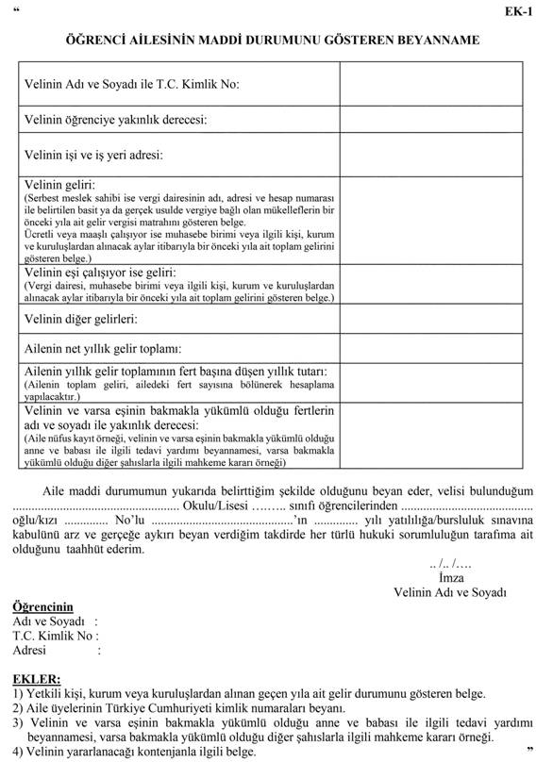

#### VELİ MUVAFAKAT BELGESİ

ÖĞRENCİNİN;

ADI VE SOYADI : ……………………………………… BABA ADI : ……………………………………… DOĞUM YERİ VE YILI : ……………………………………… SINIF VE NO : ………………………………………

#### NENE HATUN MESLEKİ VE TEKNİK ANADOLU LİSESİ MÜDÜRLÜĞÜNE,

Velisi bulunduğum yukarıda açık kimliği yazılı ……………………………………..'nın okul yerleşkesi ile sınırlı olması ve okul dışı etkinlikler için ayrıca tarafımdan muvafakat alınması koşulu ile öğretmeni olmayan derslerde ve diğer zamanlarda okul yönetimince yapılacak planlamaya göre okulunuzda eğitim öğretimi sürdürdüğü tüm yıllarda çeşitli faaliyet, proje ve sportif etkinliğe katılmasına izin veriyorum.

Gereğini arz ederim.

…../…../2024

Adı ve Soyadı

İmza

#### VELİ MUVAFAKAT BELGESİ

ÖĞRENCİNİN;

ADI VE SOYADI : ……………………………………… BABA ADI : ……………………………………… DOĞUM YERİ VE YILI : ……………………………………… SINIF VE NO : ………………………………………

#### NENE HATUN MESLEKİ VE TEKNİK ANADOLU LİSESİ MÜDÜRLÜĞÜNE,

Velisi bulunduğum yukarıda açık kimliği yazılı ……………………………….……..'nın kurumunuzda eğitim öğretimini sürdürdüğü tüm yıllarda yönetiminizce onaylı ders, sportif, bilimsel ve kültürel faaliyetlerde çekilen fotoğraflarının kurumunuz yayın organlarıyla sınırlı olmak üzere paylaşılmasına izin veriyorum.

Gereğini arz ederim.

…../.…./2024

Adı ve Soyadı

İmza

## 2023-2024 EĞİTİM ÖĞRETİM YILI ÖĞRENCİ PANSİYONU ÖN KAYIT / BAŞVURU BİLGİ FORMU

|  |  |  |
| --- | --- | --- |
| **ÖĞRENCİNİN** | Öğrencinin TC Kimlik No |  |
| Öğrencinin Adı Soyadı |  |
| Sınıfı |  |
| Cinsiyeti | Kız (………) Erkek (……..) |
| Pansiyon yatılılık talebi | Paralı Yatılı (…….) Parasız Yatılı (……) |
| Geldiği Yer | İl Dışı (……) İl Merkezi (……) İlçe (…..) Köy / Kasaba (……) |
| Geldiği Yerin Adı |  |
| Mezun Olduğu Ortaokulun Adı |  |
| Ortaokulu YİBO / PİO’da yatılı olarak mı okudu? | Evet (………) Hayır (……..) |
| Burs alıyor mu? | Evet (………) Hayır (……..) |
| Rahatsızlığı var mı? | Evet (………) Hayır (……..) |
| İlaç Alerjisi var mı? | Evet (………) Hayır (……..) |
| Sosyal Güvencesi | SGK (……) EMEKLİ SANDIĞI (…..) DİĞER (…….) |
| Kan Grubu |  |
| Velisi Kim? | Anne (…….) Baba (……) Diğer (……………………..) |
| Öğrenci Telefon No |  |
| Öğrenciye ait bilmemiz gereken önemli veya  özel bir konu var mı? | Evet (……) Hayır (…..) |
| **BABA** | Adı |  |
| Soyadı |  |
| Mesleği |  |
| Adresi |  |
| Telefonlar | Cep: Ev: |
| **ANNE** | Adı |  |
| Soyadı |  |
| Mesleği |  |
| Adresi |  |
| Telefonlar | Cep: Ev: |